

**ZAMBA**

**Ingreso Nuevo Pago**

Versión 1 – Ene/2019

INDICE

1 ACCESO AL MENU PRINCIPAL…………………………………………………………………..……………………………3

2 nuevO PAGO 4

2.1 Ingreso de NUEVO PAGO 4

2.2 APROBAR pago 6

3 PESTAÑA EXPEDIENTE 6

4 PESTAÑA APROBACIONES 7

**ANEXO I…………..………………………………………………………………………………………………………………………….8**

# Acceso al menu principal

El Menú Principal de Compras y Contrataciones contiene los siguientes accesos:

* Botón Nuevo Pago

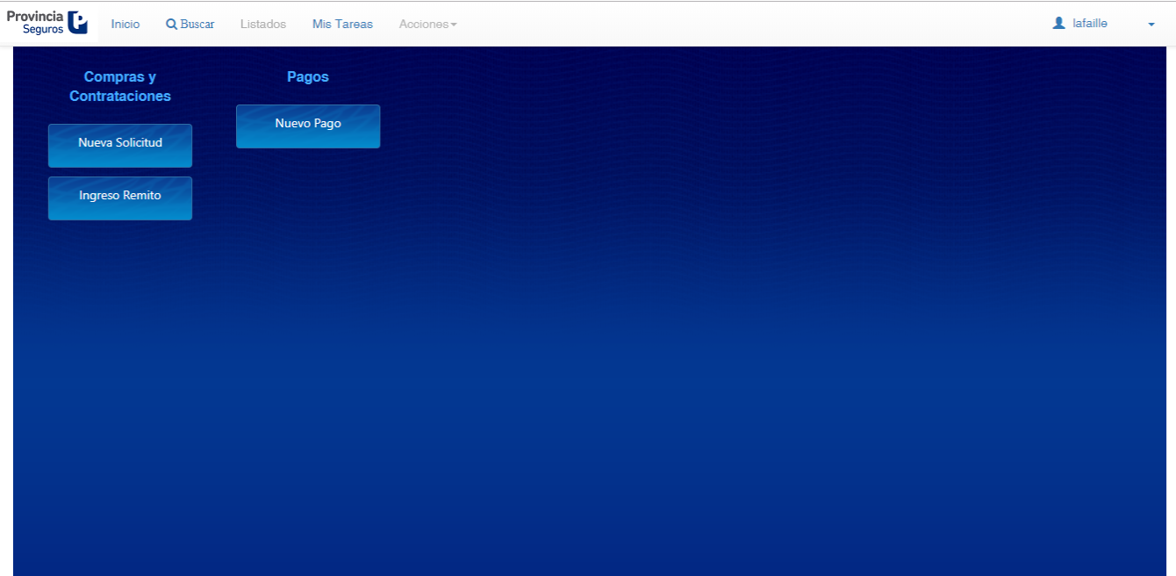

# nuevO PAGO

Al hacer clic sobre el siguiente botón se desplegará el formulario “NUEVO PAGO”, véase imagen siguiente.

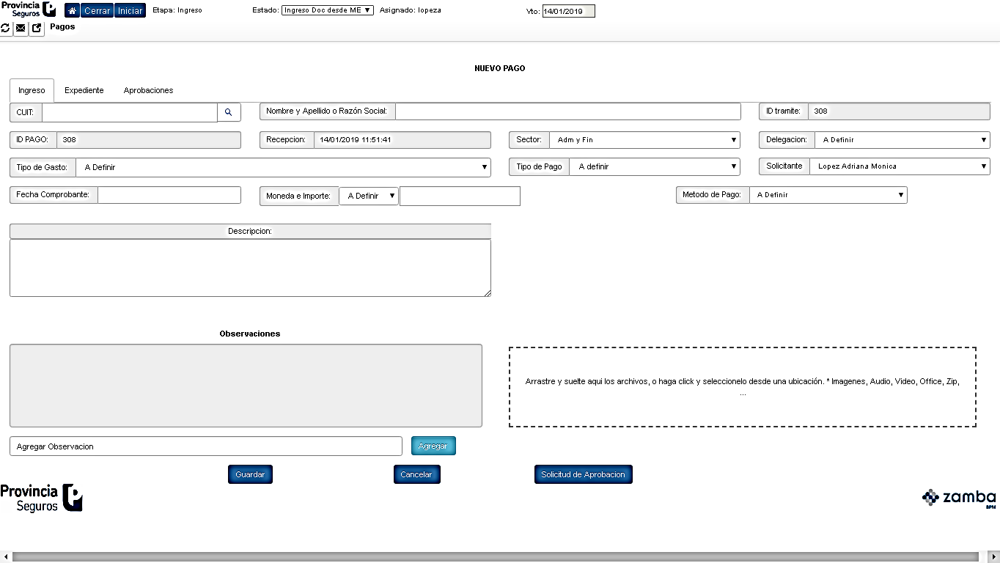

## Ingeso de NUEVO PAGO

En este formulario se ingresarán todos los datos necesarios para realizar la solicitud de un nuevo pago para ello existen diversos campos, pero con la particularidad de que algunos deben ser llenados obligatoriamente, en caso de no estar cumplimentado, se desplegará una ventana donde se le solicita que ingrese el contenido del campo o campos faltantes, tal como el que se muestra en el ejemplo:

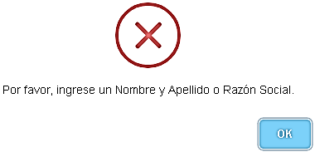

Este Formulario contiene todos los datos correspondientes al trámite de solicitud de un nuevo pago, Dichos Campos son:

* **CUIT:** En éste campo se ingresa el Nº de CUIT del cliente, y haciendo clic en la lupa se completará automáticamente el campo **Nombre y Apellido o Razón Social**, este campo también se puede llenar modo manual para aquellos casos que el pago sea para una persona o Razón Social que no se encuentra en la base de datos.
* **ID Trámite:** Este campo lo genera automáticamente Zamba, siendo un identificador único.
* **ID Pago:** Este campo lo genera automáticamente y es el mismo número que posee el campo “ID Trámite”.
* **Recepción:** Este campo lo genera automáticamente Zamba, y representa la fecha y hora del momento en que se esté generando la solicitud del nuevo pago.
* **Sector:** Corresponde al sector al cual pertenece el Solicitante.
* **Delegación:** Es un campo desplegable donde debe seleccionar la delegación a la que pertenece el usuario que está realizando la solicitud del nuevo pago.
* **Tipo de Gasto:** Es un campo desplegable donde debe seleccionar el tipo de gasto que corresponda.
* **Tipo de Pago:** Es un campo desplegable que muestra el tipo de pago dependiendo del tipo de gasto que se haya seleccionado.
* **Solicitante:** En este campo se completa el Nombre y Apellido de quien está realizando la solicitud.
* **Fecha del Comprobante:** Es un campo donde se despliega un calendario, en cual se debe seleccionar la fecha del que figura en el comprobante que se va a pagar.
* **Moneda e Importe:** Es un campo donde se despliega el tipo moneda a utilizar para realizar el pago, en el mismo se debe seleccionar una opción.
* **Método de Pago:** Es un campo donde se despliega las diferentes opciones para realizar el pago.
* **Descripción:** Es un campo de ingreso de texto, en donde se describe el pago a solicitar.

En el área final del formulario nos encontramos con dos campos como se muestra en la imagen siguiente:

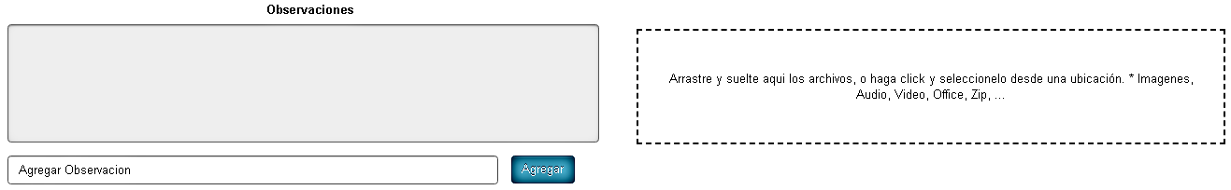

* **Observaciones:** Es un campo que nos permitirá poder agregar observaciones adicionales que correspondan a la solicitud del pago, presionando el botón
* A la derecha del área de observaciones se encuentra otra área en la cual se puede adjuntar archivos, de formato PDF, JPG, PNG, Word, Excel, entre otros, al agregar cualquier documento de los antes mencionados se desplegará una ventana donde debe seleccionar el tipo de documentación que se está adjuntando.

Por último, una vez que hemos cargado todos los datos requeridos y adjuntado algún archivo que creímos conveniente, podemos presionar el botón y la solicitud de pago será enviada para su aprobación.

## APROBADORES

Una vez realizada la solicitud de pago la misma debe ser aprobada por los distintos niveles, por lo cual cada aprobador debe ingresar a la opción **Tareas del Equipo**, donde verá reflejado la o las solicitudes de pago pendientes, como se muestra en la imagen siguiente:

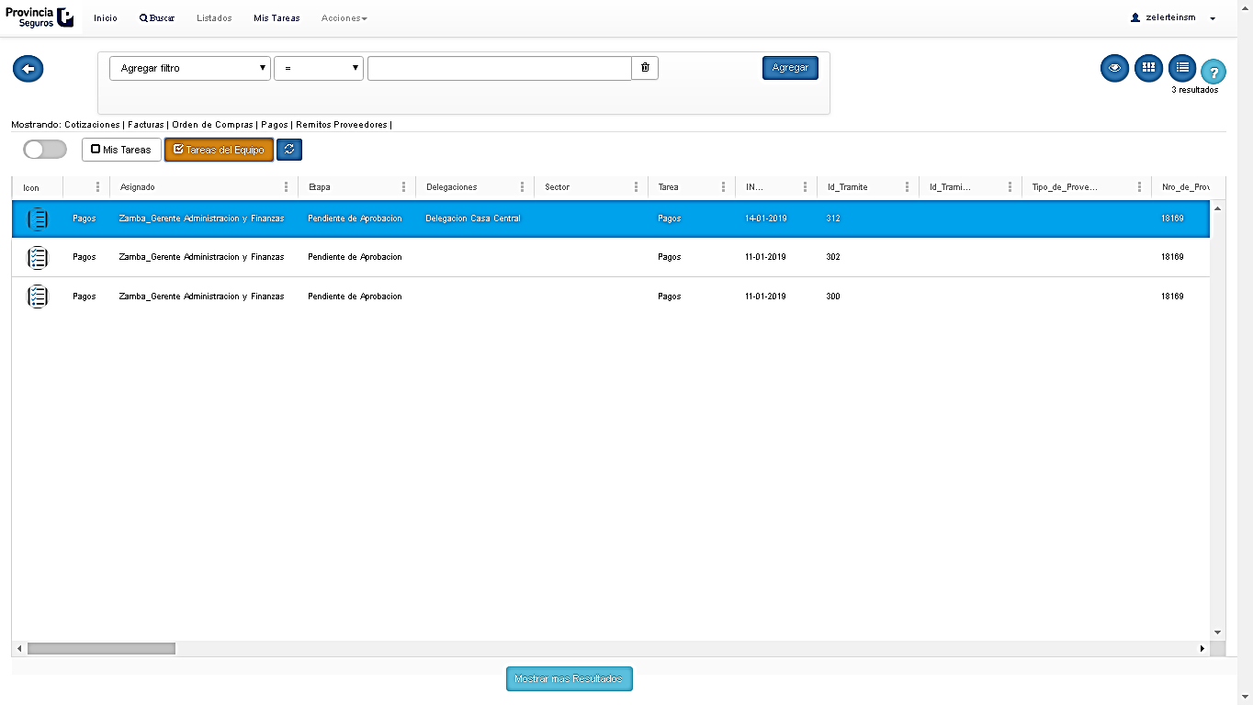

A medida que vaya pasando por cada nivel de aprobación, al hacer clic sobre la tarea se abrirá el formulario de la solicitud de pago con todos los datos correspondientes cargados, para el análisis y posterior aprobación o rechazo, que puede realizarlo haciendo clic en los botones:

# 

# PESTAÑA EXPEDIENTE

Al hacer clic en ésta pestaña abrirá el formulario el cual mostrará todos los archivos que fueron adjuntados al pago.

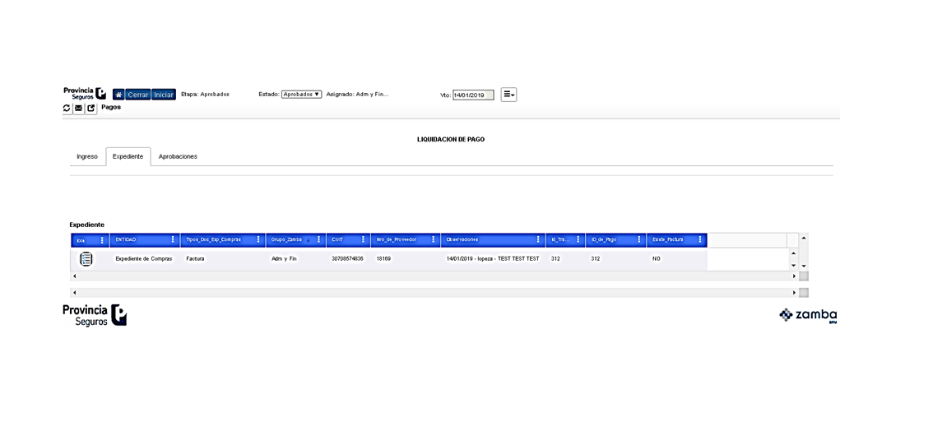

# PESTAÑA APROBACIONES

Al hacer clic en ésta pestaña abrirá un formulario el cual mostrará los distintos niveles de aprobación por los que fue pasando la solicitud del pago, las cuales se verán reflejadas en una línea de tiempo.

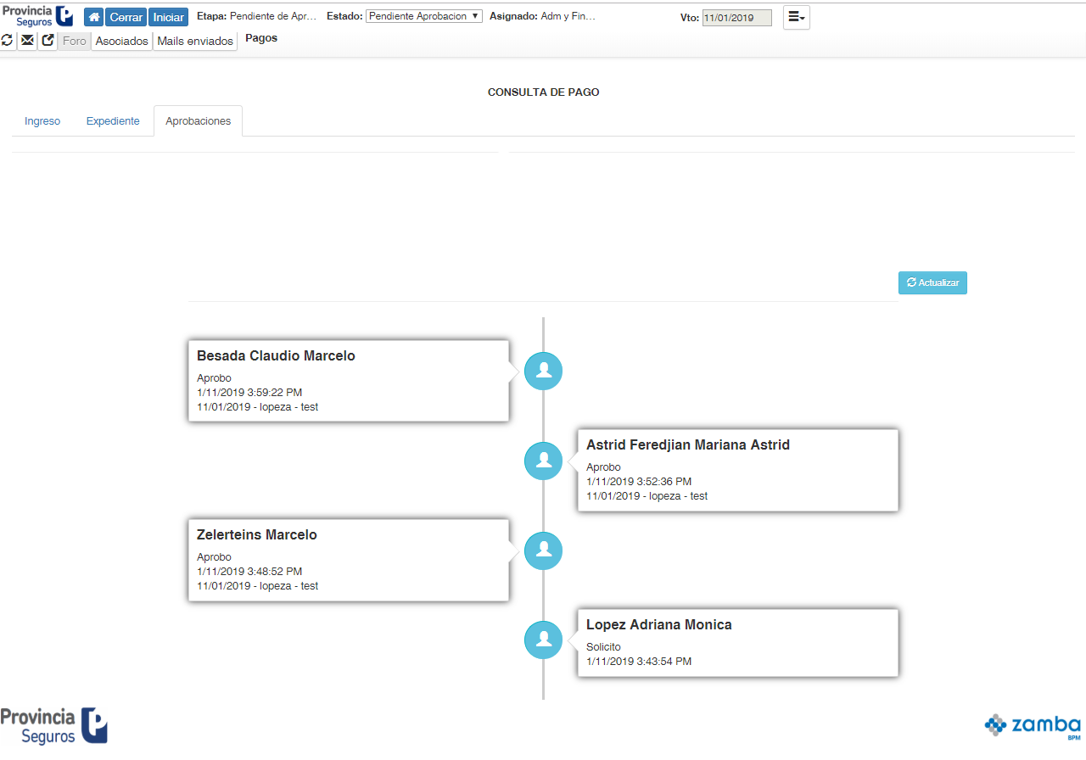

**ANEXO I**

Ejemplo de la secuencia de aprobación de las áreas y Grupos de Usuarios involucrados en el proceso de un Pago sin Facturas según el Tipo de Gasto y el Tipo de Pago

|  |  |  |  |
| --- | --- | --- | --- |
| TIPO GASTO | TIPO PAGO | SEQ APROB | NOMBRE GRUPO |
| 1-COMPENSACIONES 4A | 10-SICORE | 1 | Zamba_Adm y Fin_Adm_Impuestos |
| 1-COMPENSACIONES 4A | 10-SICORE | 2 | Zamba_Adm y Fin_Gerente |
| 1-COMPENSACIONES 4A | 10-SICORE | 3 | Zamba_Adm y Fin_Pagos y Tesoreria_Pagos_Impuestos |
| 1-COMPENSACIONES 4A | 10-SICORE | 4 | Zamba_Adm y Fin_Pagos y Tesoreria_Tesoreria |
|  |  |  |  |
| 1-COMPENSACIONES 4A | 21-SIRCAR IMPUESTOS | 1 | Zamba_Adm y Fin_Adm_Impuestos |
| 1-COMPENSACIONES 4A | 21-SIRCAR IMPUESTOS | 2 | Zamba_Adm y Fin_Gerente |
| 1-COMPENSACIONES 4A | 21-SIRCAR IMPUESTOS | 3 | Zamba_Adm y Fin_Pagos y Tesoreria_Pagos_Impuestos |
| 1-COMPENSACIONES 4A | 21-SIRCAR IMPUESTOS | 4 | Zamba_Adm y Fin_Pagos y Tesoreria_Tesoreria |
|  |  |  |  |
| 1-COMPENSACIONES 4A | 30-RETENCION ING. BRUTOS | 1 | Zamba_Adm y Fin_Adm_Impuestos |
| 1-COMPENSACIONES 4A | 30-RETENCION ING. BRUTOS | 2 | Zamba_Adm y Fin_Gerente |
| 1-COMPENSACIONES 4A | 30-RETENCION ING. BRUTOS | 3 | Zamba_Adm y Fin_Pagos y Tesoreria_Pagos_Impuestos |
| 1-COMPENSACIONES 4A | 30-RETENCION ING. BRUTOS | 4 | Zamba_Adm y Fin_Pagos y Tesoreria_Tesoreria |
|  |  |  |  |
| 1-COMPENSACIONES 4A | 43-ASIENTO OBRA SOCIAL RRHH | 1 | Zamba_RRHH_Remuneracion y Adm del Personal |
| 1-COMPENSACIONES 4A | 43-ASIENTO OBRA SOCIAL RRHH | 2 | Zamba_RRHH_Gerente |
| 1-COMPENSACIONES 4A | 43-ASIENTO OBRA SOCIAL RRHH | 3 | Zamba_Adm y Fin_Gerente |
| 1-COMPENSACIONES 4A | 43-ASIENTO OBRA SOCIAL RRHH | 4 | Zamba_Gerencia General_Soporte |
| 1-COMPENSACIONES 4A | 43-ASIENTO OBRA SOCIAL RRHH | 5 | Zamba_Adm y Fin_Pagos y Tesoreria_Pagos_Especiales |
| 1-COMPENSACIONES 4A | 43-ASIENTO OBRA SOCIAL RRHH | 6 | Zamba_Adm y Fin_Pagos y Tesoreria_Tesoreria |
|  |  |  |  |
| 1-COMPENSACIONES 4A | 63-CONTRIBUCION DIF. CIAS. DE SEGUROS IMPUESTOS | 1 | Zamba_Adm y Fin_Adm_Impuestos |
| 1-COMPENSACIONES 4A | 63-CONTRIBUCION DIF. CIAS. DE SEGUROS IMPUESTOS | 2 | Zamba_Adm y Fin_Gerente |
| 1-COMPENSACIONES 4A | 63-CONTRIBUCION DIF. CIAS. DE SEGUROS IMPUESTOS | 3 | Zamba_Adm y Fin_Pagos y Tesoreria_Pagos_Impuestos |
| 1-COMPENSACIONES 4A | 63-CONTRIBUCION DIF. CIAS. DE SEGUROS IMPUESTOS | 4 | Zamba_Adm y Fin_Pagos y Tesoreria_Tesoreria |
|  |  |  |  |
|  |  |  |  |
|  |  |  |  |
|  |  |  |  |
|  |  |  |  |
| 10-REINTEGROS | 18-GANANCIAS | 1 | Zamba_Adm y Fin_Adm_Impuestos |
| 10-REINTEGROS | 18-GANANCIAS | 2 | Zamba_Adm y Fin_Gerente |
| 10-REINTEGROS | 18-GANANCIAS | 3 | Zamba_Adm y Fin_Pagos y Tesoreria_Pagos_Proveedores |
| 10-REINTEGROS | 18-GANANCIAS | 4 | Zamba_Adm y Fin_Pagos y Tesoreria_Tesoreria |
|  |  |  |  |
| 10-REINTEGROS | 54-ING. BRUTOS DE PROD. Y PROVEE. | 1 | Zamba_Adm y Fin_Adm_Impuestos |
| 10-REINTEGROS | 54-ING. BRUTOS DE PROD. Y PROVEE. | 2 | Zamba_Adm y Fin_Gerente |
| 10-REINTEGROS | 54-ING. BRUTOS DE PROD. Y PROVEE. | 3 | Zamba_Adm y Fin_Pagos y Tesoreria_Pagos_Proveedores |
| 10-REINTEGROS | 54-ING. BRUTOS DE PROD. Y PROVEE. | 4 | Zamba_Adm y Fin_Pagos y Tesoreria_Tesoreria |
|  |  |  |  |
| 17-REINTEGRO CAJA CHICA-CASA CENTRAL FONDO FIJO DIARIO | 75-ANTICIPOS SOLICITADOS POR TESORERIA | 1 | Zamba_Adm y Fin_Pagos y Tesoreria_Tesoreria |
| 17-REINTEGRO CAJA CHICA-CASA CENTRAL FONDO FIJO DIARIO | 75-ANTICIPOS SOLICITADOS POR TESORERIA | 2 | Zamba_Adm y Fin_Aprobador |
| 17-REINTEGRO CAJA CHICA-CASA CENTRAL FONDO FIJO DIARIO | 75-ANTICIPOS SOLICITADOS POR TESORERIA | 3 | Zamba_Adm y Fin_Pagos y Tesoreria_Pagos_Proveedores |
| 17-REINTEGRO CAJA CHICA-CASA CENTRAL FONDO FIJO DIARIO | 75-ANTICIPOS SOLICITADOS POR TESORERIA | 4 | Zamba_Adm y Fin_Pagos y Tesoreria_Tesoreria |
|  |  |  |  |
| 2-PAGOS COMISIONES-PRODUCTORES-INSTITORIOS | 3-REINTEGRO DE RETENCIONES A PROD. INST. | 1 | Zamba_Adm y Fin_Adm_Impuestos |
| 2-PAGOS COMISIONES-PRODUCTORES-INSTITORIOS | 3-REINTEGRO DE RETENCIONES A PROD. INST. | 2 | Zamba_Adm y Fin_Adm_Aprobador |
| 2-PAGOS COMISIONES-PRODUCTORES-INSTITORIOS | 3-REINTEGRO DE RETENCIONES A PROD. INST. | 3 | Zamba_Adm y Fin_Aprobador |
| 2-PAGOS COMISIONES-PRODUCTORES-INSTITORIOS | 3-REINTEGRO DE RETENCIONES A PROD. INST. | 4 | Zamba_Adm y Fin_Gerente |
| 2-PAGOS COMISIONES-PRODUCTORES-INSTITORIOS | 3-REINTEGRO DE RETENCIONES A PROD. INST. | 5 | Zamba_Adm y Fin_Pagos y Tesoreria_Pagos_Productores |
| 2-PAGOS COMISIONES-PRODUCTORES-INSTITORIOS | 3-REINTEGRO DE RETENCIONES A PROD. INST. | 6 | Zamba_Adm y Fin_Pagos y Tesoreria_Tesoreria |
|  |  |  |  |
| 2-PAGOS COMISIONES-PRODUCTORES-INSTITORIOS | 46-CONVENIOS DE REFINANCIACION | 1 | Zamba_Adm y Fin_Cobranzas |
| 2-PAGOS COMISIONES-PRODUCTORES-INSTITORIOS | 46-CONVENIOS DE REFINANCIACION | 2 | Zamba_Adm y Fin_Pagos y Tesoreria_Pagos_Productores |
| 2-PAGOS COMISIONES-PRODUCTORES-INSTITORIOS | 46-CONVENIOS DE REFINANCIACION | 3 | Zamba_Adm y Fin_Pagos y Tesoreria_Tesoreria |
|  |  |  |  |
| 7-COMPENSACIONES 4A / CHEQUE | 22-ASIENTO OBRA SOCIAL Impuestos | 1 | Zamba_Adm y Fin_Adm_Impuestos |
| 7-COMPENSACIONES 4A / CHEQUE | 22-ASIENTO OBRA SOCIAL Impuestos | 2 | Zamba_Adm y Fin_Gerente |
| 7-COMPENSACIONES 4A / CHEQUE | 22-ASIENTO OBRA SOCIAL Impuestos | 3 | Zamba_Gerencia General_Soporte |
| 7-COMPENSACIONES 4A / CHEQUE | 22-ASIENTO OBRA SOCIAL Impuestos | 4 | Zamba_Adm y Fin_Pagos y Tesoreria_Aprobador |
| 7-COMPENSACIONES 4A / CHEQUE | 22-ASIENTO OBRA SOCIAL Impuestos | 5 | Zamba_Adm y Fin_Pagos_Impuestos |
| 7-COMPENSACIONES 4A / CHEQUE | 22-ASIENTO OBRA SOCIAL Impuestos | 6 | Zamba_Adm y Fin_Pagos y Tesoreria_Tesoreria |